**План курса «Компьютерные системы управления»**

**Компьютерное управление** – управление объектами или технологическими процессами и большими (сложными) системами с помощью цифровой вычислительной техники.

Проблемы:

1. Алгоритмические
2. Программные
3. Аппаратные

Особенности:

1. Алгоритмическая гибкость
2. Использование цифровой формы представления информации
3. Квантование сигналов по времени и уровню

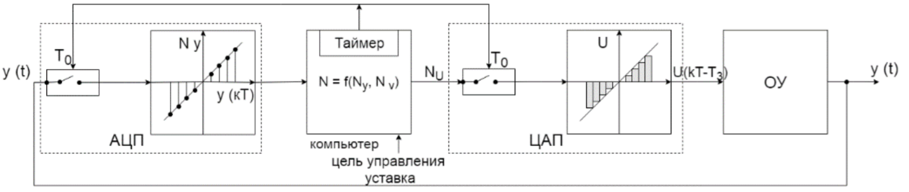

Заключения:

* замкнутая система между моментами квантования разомкнута;
* управление между моментами квантования либо постоянно, либо линейно-меняющееся и не зависит от свойств объекта управления;
* для анализа динамики процессов в замкнутом контуре необходим переход от дифференциальных уравнений к алгебраическим (разностным) уравнениям для дискретных моментов времени;

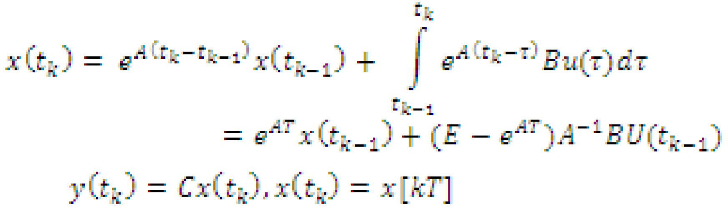

Ошибка в определяется скоростью изменения непрерывного сигнала и периодом квантования и может иметь значительную величину. Фиксатор

0 порядка 

1 порядка 

**Структурно-функциональная организация КСУ**

Выполняемые условия для КСУ:

1. Определение цели управления
2. Выбраны решающие органы, обеспечивающие достижение целей.

Типы структурно-функциональной организации:

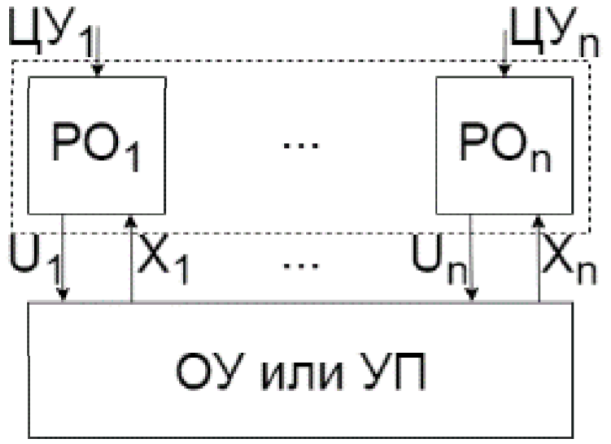 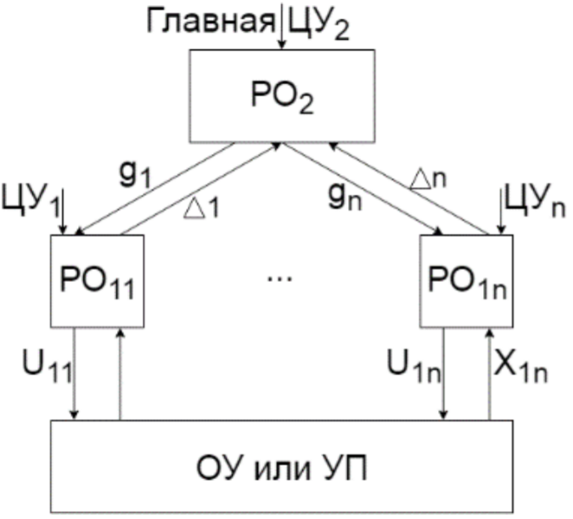

1. **Одноуровневые одноцелевые системы (ОУОЦ)**

Простота = Бесконфликтное решение

1. Программное или программно-логическое управление
2. Типовое (промышленное) управление
3. Системы оптимального или адаптивного управления
4. **Одноуровневые многоцелевые системы (ОУМЦ)**

Свёртка, метод уступок, метод равных и наименьших отклонений, евклидова норма.

Недостатки: дополнительные компромиссные решения, сложность формулировки замещающих задач.

1. **Многоуровневые многоцелевые системы (МУМЦ)**

Задачи: структурная (декомпозиция общей задачи на ряд подзадач), координация = согласование.

ИСУ работоспособна только тогда, когда она координируема на каждом уровне.

**Координация** – возможность существования таких координирующих сигналов, при которых локальные задачи нижнего уровня могут быть решены по отдельности, но достигается глобальная цель

Для верхнего уровня система координируется, если задачи, решаемые на нижнем уровне, могут быть скоординированы относительно глобальной цели.

Способы координации:

1. Вмешательство до принятия решения
2. Вмешательство после принятия решения

Виды координации:

1. По принципу прогнозирования взаимодействия
2. По принципу оценки взаимодействий
3. По принципу согласования взаимодействий

Реализация координирующих управлений:

1. Модификация целей
2. Модификация образов
3. Модификация целей и образов

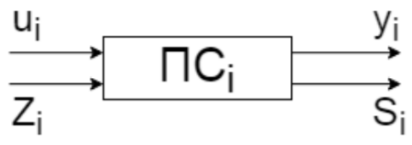 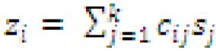





**Координация с использованием модификации целей и образов.**

Путём модификации образов контролируется состояние связующих переменных (обмен между подсистемами) и не задаются значения локальных, и глобальной целевой функции

Задача верхнего уровня:

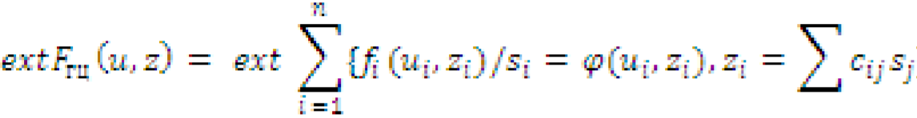

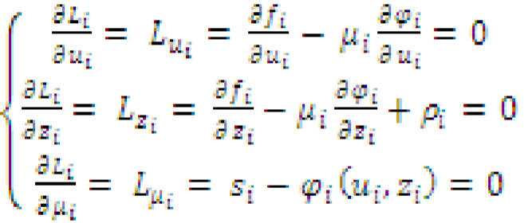

**Безытерационный вариант координации по принципу прогнозирования взаимодействий с использованием ЛП.**

Задача:

 

 



Поставленные задачи минимизации суммы модулей управлений могут быть сведены к задачам ЛП.

**Последовательная (улучшающая) координация.**

Трудность формулировки критериальных функций нижнего и верхнего уровней, их многоэкстремальность; необходимость обеспечения постоянного гарантированного функционирования объекта, пусть не совсем оптимально; длительность работы большинства реальных объектов велика и критичность быстроты нахождения оптимума отсутствует.

 - качество функционирования.

  

**Алгоритмы поиска экстремума** невыпуклой функции – метод Монте-Карло, метод штрафных функций.

**Решение задач оптимизации управления динамическими объектами**

1. Формулирование критериев качества
2. Установить и формализовать ограничения на диапазон допустимых изменений переменных состояния и управления
3. Разработка алгоритма, обеспечивающего достижение принятого экстремума

**Алгоритмизация задачи оптимальности терминала** **управления** в дискретной форме основывается на принципе оптимальности Беллмана.



Уравнение Риккати 



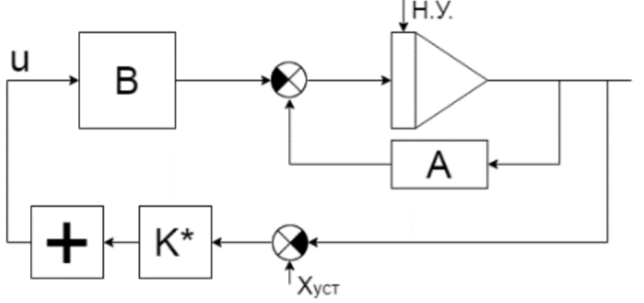

Итерационная процедура сведение ур. Рикатти к линейному по S, при определённых К.



Оптимальное управление зависит только от состояния объекта и конечной цели.

Оптимальная дискретная система, как и непрерывная, используют пропорциональный равномерный регулятор.

Для построения оптимального управления используют полный вектор состояний объекта.

**Решение матричного уравнения Ляпунова методом прямого интегрирования**





 

**Решение матричного уравнения Ляпунова путем сведения его к В.-М. форме**

Такой подход основывается на симметричности матриц S, W, тогда: 

 

**Решение задач оптимизации статических объектов.**

Методы: Прямые, Итерационные.

Матрица Гессе должна быть знакоопределена.

Итерационные: с постоянным шагом; с дроблением шага; покоординатный спуск; наискорейшего спуска; сопряженных градиентов.

Неточное решение, разная l шага 